REPORT



|  |  |
| --- | --- |
| 과 목 : | 데이터베이스이론및실습 |
| 제출일자 : | 2023-05-26 |
| 담당교수 : | 권기현 |
| 학 과 : | 정보통신공학과 |
| 학 번 : | 201821429 |
| 이 름 : | 고낙연 |

6장 응용

실행결과:

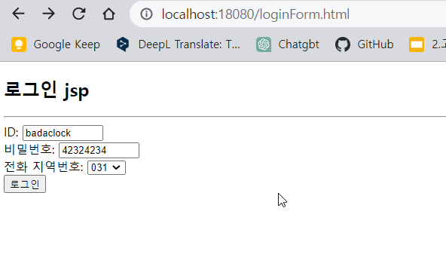

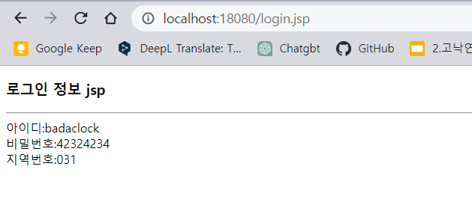

소스코드:

login.jsp

|  |
| --- |
| <%@ **page** contentType="text/html;charset=UTF-8" language="java" %> <%  String n1 = request.getParameter("n1");  String n2 = request.getParameter("n2");  String n3 = request.getParameter("n3"); %> <!doctype html> <html lang="en"> <head>  <meta charset="UTF-8">  <title>로그인정보</title> </head> <body>  <h3>로그인 정보 jsp</h3><hr>  <div>아이디:<%=n1%></div>  <div>비밀번호:<%=n2%></div>  <div>지역번호:<%=n3%></div> </body> </html> |

loginForm.html

|  |
| --- |
| <!doctype html> <html lang="en"> <head>  <meta charset="UTF-8">  <title>Title</title> </head> <body> <h2>로그인 jsp</h2> <hr> <form method="post" action="login.jsp">  <div>  <label>ID:</label>  <input type="text" name="n1" size="10">  </div>  <div>  <label>비밀번호:</label>  <input type="text" name="n2" size="10">  </div>  <div>  <label for="n3">전화 지역번호:</label>  <select name="n3">  <option>031</option>  <option>032</option>  <option>033</option>  </select>  </div>  <input type="submit" value="로그인"> </form> </body> </html> |